DOENÇA OSTEOMETABÓLICA (DOM) EM RÉPTEIS
Larissa Tiemi Matuzake Vieira¹*, Amanda Maria Sena Reis².
¹Graduanda em Medicina Veterinária – Universidade Federal de Minas Gerais UFMG – Belo Horizonte/MG – Brasil – *Contato: larivieira379@gmail.com
²Professora do Departamento de Patologia Geral do Instituto de Ciências Biológicas da Universidade Federal de Minas Gerais – UFMG – Belo Horizonte/MG – Brasil

INTRODUÇÃO
Os répteis são comumente afetados por doenças osteometabólicas (DOM), tais como osteoporose, osteomalácia, raquitismo e osteodistrofia fibrosa^{[3]}. Estas são causadas geralmente por deficiências nutricionais que levam à alterações hormonais, sendo o cálcio e o fósforo os mais importantes para o crescimento ósseo adequado e saudável^{[2][3]}. Aqueles que sofrem com uma dessas doenças metabólicas podem apresentar sinais clínicos de paresia, tremor muscular, dificuldade de se locomover e em casos mais graves, podem apresentar alterações principalmente de ossos longos e da mandíbula, podendo por exemplo desenvolver a “Mandíbula de borracha”, um achado no qual o animal fica com a mandíbula aumentada de volume devido à perda óssea e substituição por tecido conjuntivo fibroso, o que faz com que esse órgão fique flexível^{[1][3][4][6]}. Assim, esta revisão de literatura pretende discutir essas doenças e ressaltar a importância de alimentar adequadamente répteis em cativeiro.

MATERIAL E MÉTODOS
Esta revisão literária foi realizada com base em livros de Medicina Veterinária com foco em Animais Silvestres e em artigos científicos indexados no Scielo e Pubmed relevantes sobre doenças ósseas metabólicas em répteis.

REVISÃO DE LITERATURA
O termo Doença Osteometabólica (DOM) agrupa diversas alterações geradas na função e integridade óssea, entre elas pode-se citar:
- Osteoporose: redução na síntese de matriz óssea;
- Osteomalácia e Raquitismo: falha na mineralização da matriz óssea;
- Osteodistrofia fibrosa: excesso de reabsorção óssea e fibrose secundária.
Esta patologia é causada principalmente pela alimentação inadequada dos répteis, aparecendo em animais que recebem diariamente uma dieta com excesso de fósforo e carência de cálcio^{[7]}. Isso ocorre pois estes fatores podem levar ao quadro de hiperparatireoidismo nutricional secundário, caracterizado pela maior produção do paratormônio (PTH), o qual é responsável promover a movimentação do cálcio nos ossos e age de acordo com a reação reversível: Ca²⁺ + HPO₄⁻ ↔ CaHPO_{4.}
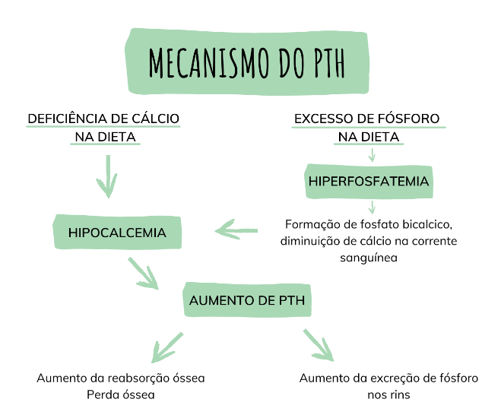
Figura 1: Infográfico explicativo do mecanismo do paratormônio (PTH)
A doença osteometabólica afeta principalmente quelônios aquáticos e semi-aquáticos e lagartos herbívoros. Os quelônios podem apresentar um enrijecimento da plastrão e carapaça, que pode ficar pequena em relação ao tamanho do animal, também pode apresentar dificuldades para caminhar e crescimento exacerbado de unhas e bico^{[2][3]}. Já nos outros répteis, tais como lacertílios, crocodilianos e iguanídeos, pode-se ver dificuldades em se locomoverem e levantarem, ossos longos e da mandíbula enfraquecidos (“de borracha”), fraqueza e anorexia. Nestes animais frequentemente pode-se observar fraturas. ^{[3][4][5]}
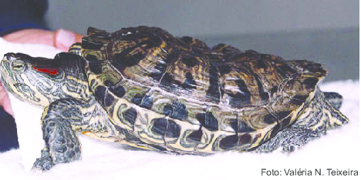
Figura 2: Ilustração fotográfica de Trachemys scripta com sequelas de DOM. Animal apresenta deformidades de casco e unhas crescidas^{[5]}.
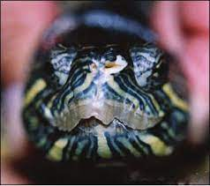
Figura 3: Ilustração fotográfica de Trachemys scripta apresentando crescimento de bico conhecido como “Bico de Papagaio”, sequelas de DOM^{[5]}.
Assim, para evitar tais alterações, deve-se adotar dietas com quantidades adequadas dos nutrientes para os répteis mantidos em cativeiros, principalmente se atentando aos níveis de cálcio e fósforo. Alguns alimentos com medida ideal de cálcio/fósforo e que podem ser oferecidos em grande quantidade são: alfafa; frutas frescas; nabo; couve; espinafre; aipo, etc. Já alimentos que devem ser evitados ou dados em menores quantidades são: abobrinha; berinjela; pepino; ervilha; alface; pão, insetos, entre outros.^{[7]}
Para tratamento de animais que já desenvolveram a doença osteometabólica, recomenda-se a adequação da dieta e administração de cálcio, que pode ser administrado por via oral ou por via parenteral. Em casos de répteis com alterações do hormônio PTH mas normocalcêmicos, pode-se administrar calcitonina, hormônio antagonista do PTH .^{[7]}

CONSIDERAÇÕES FINAIS
Portanto, percebe-se pela literatura analisada a importância de uma alimentação balanceada e com níveis de cálcio e fósforo apropriados para os répteis, visto que a inadequação pode levar a sérias consequências ósseas e desconfortáveis para o animal. Assim, ressalta-se a relevância do acompanhamento de um médico veterinário para animais silvestres alojados em cativeiros.

